Homilie – Vijfentwintigste zondag door het jaar – jaar C 18.09.2016
Amos 8, 4-7 / Lucas 16, 1-13

Vandaag worden wij als christenen door Jezus uitgedaagd om niet zomaar rentmeesters te zijn, maar voorbeeldige rentmeesters. Een voorbeeld voor anderen! Zo versta ik toch de uitspraak van Jezus in het evangelie van vandaag: ‘Wie betrouwbaar is in het kleinste is ook betrouwbaar in het grote; en wie onrechtvaardig is in het kleinste is ook onrechtvaardig in het grote. Zijt ge dus niet betrouwbaar geweest met betrekking tot de onrechtvaardige mammon – en daarmee bedoelt Jezus uitdrukkelijk ons geld, ons bezit –, wie zal dan u dan het waarachtige goede toevertrouwen?’ Met dat laatste bedoelt Jezus de dingen die echt van belang zijn in het leven: onze sociale inzet, onze zorg voor de naaste, onze zorg voor het behoud van evangelische waarden als gerechtigheid, eerlijkheid, dienstbaarheid.

De schriftlezingen zijn er vandaag heel duidelijk in. In de eerste lezing hoorden we hoe de profeet Amos al in de 8ste eeuw voor Christus namens God fel tekeer gaat tegen hen die zich verrijken ten koste van hen die arm zijn. Amos was een schapenfokker en vijgenkweker, afkomstig uit Tekoa, zo’n 15 km ten zuiden van Jeruzalem. Zijn roeping als profeet begon in het jaar dat het slecht ging met de landbouw: een sprinkhanenplaag en een grote droogte maakten er een rampjaar van. Maar hoe meer Amos nadacht over de situatie, hoe sterker hij besefte dat de grootste ellende voor de armen niet de natuurrampen waren, maar de onrechtvaardige sociale en economische situatie in het land. Steeds luider hoorde hij in zich de stem: ‘Trek als profeet naar mijn volk Israël’.

En zo trok Amos naar het koninkrijk Israël in het noorden waar hij in een gespierde, beeldrijke taal het onrecht aanklaagde. Hij richt zich tegen de handelaren die knoeien met hun weegschaal, die rotte spullen verstoppen tussen de goede koopwaar, die kaf verkopen alsof het graan is en die aan de armen meer geld voor hun waar vragen dan is vastgesteld. Zo maken ze de armen tot slaaf, verkopen de arme ‘voor de prijs van een paar schoenen’.
Amos was eigenlijk geen beroepsprofeet, maar een gelovig man die zo scherp zag wat er in zijn dagen aan de hand was, dat hij niet kon nalaten om daarover te spreken.

Bij het verhaal over die rentmeester in het evangelie is ook wel wat achtergrondinformatie nodig om precies te begrijpen wat Jezus bedoelt. Centraal staat daarbij een tekst uit de Tora, de Joodse wet, waarin wij in het boek Exodus God tegen Mozes horen zeggen: ‘Als je aan iemand van mijn volk geld leent, mag je er niet aan verdienen. Je mag geen rente vragen’ (Ex. 22, 25).
Die rentmeester in het evangelie had bij zichzelf gedacht: als ik dan geen rente mag vragen, dan schroef ik gewoon de prijzen wat op bij de klanten van mijn baas. Hij omzeilde dat renteverbod door al zijn klanten schuldbekentenissen te laten tekenen voor een hoger bedrag dan ze de heer werkelijk schuldig waren. Maar toen die rentmeester plotseling zelf verantwoording voor zijn gedrag moest afleggen, kwam hij tot inkeer, ging opnieuw al zijn klanten af en schreef de goede prijs uit. De van niets wetende klanten waren uiteraard blij met die onverwachte prijsverlaging. De rentmeester handelt dus uiteindelijk rechtvaardig naar de klanten toe. Hij houdt zich weer aan de zuivere interpretatie van de Wet van Mozes.

Eigenlijk moet die rentmeester daar een goed gevoel aan overgehouden hebben. Na zijn duistere praktijken is hij weer een ‘kind van het licht’ geworden. Hij had weer een zuiver geweten, het gevoel dat je iedereen weer zonder schaamte onder ogen kunt komen.

Vandaag worden wij er weer aan herinnerd dat wij allemaal rentmeesters zijn. Rentmeesters aan wie –namens God – verantwoordelijkheid is gegeven: verantwoordelijkheid die zichtbaar moet worden in onze sociale inzet, onze zorg voor de naaste, onze zorg voor de evangelische waarden – ik heb ze daarstraks al genoemd: gerechtigheid, eerlijkheid, dienstbaarheid. Jezus zegt het vandaag tegen ieder van ons: ‘Geef rekenschap van uw beheer!’

Sinds 1891, toen paus Leo XIII zijn beroemde encycliek Rerum Novarum schreef, zijn er door de verschillende pausen na hem zeker zeven grote sociale encyclieken geschreven, alles samen een sociale leer van wereldbelang. Steeds duidelijker komt daarin naar voor dat gerechtigheid – eerlijkheid – eerlijke verdeling van verantwoordelijkheid en goederen de enige weg naar vrede is. Heel veel discussies over bezuinigingen, pensioenen en koopkracht zijn uiterst betrekkelijk wanneer je die plaatst tegenover die miljoenen mensen die nog helemaal geen pensioenregeling kennen, die hemel en aarde moeten bewegen voor een stuk brood of een handvol rijst.

Gerechtigheid en rentmeesterschap: deze twee begrippen vragen om tot daden te komen. Ze zijn erop gericht om zowel God als onze medemensen zonder blozen in de ogen te kunnen kijken. Mogen wij als ‘kinderen van het licht’ ons geroepen weten tot eerlijkheid en betrouwbaarheid. Mag zo ons leven een verwijzing zijn naar onze God die ons allen liefheeft.

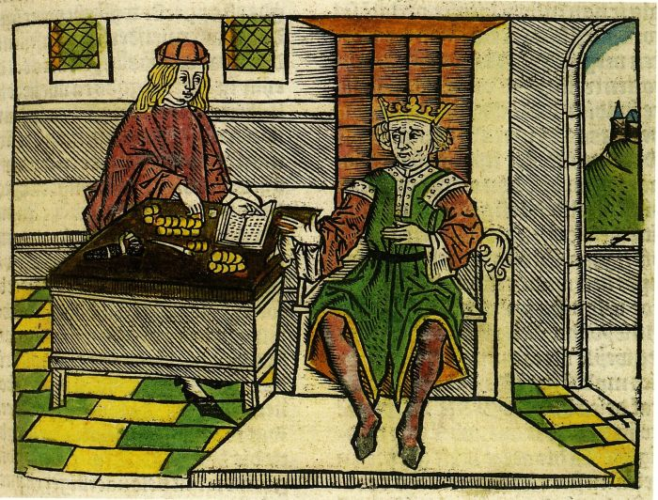
‘De onrechtvaardige rentmeester’, houtsnede, ca. 1500, Catherijneconvent, Utrecht

Jan Verheyen – Lier.
25ste zondag door het jaar C – 18.9.2016
(Inspiratie werd geput uit verschillende bronnen en eigen materiaal-gedachten)

